Drodzy Rodzice, Kochani Przedszkolacy
w tygodniu 4-8.05.2020r.
tematem kompleksowym będzie Moja miejscowość, mój region
Poniedziałek 7.05.2020r.- DOM

1. Dzisiejszy dzień zaczniemy przypomnienia sobie figur geometrycznych.
Posłuchajcie piosenki o kształtach
https://www.youtube.com/watch?v=Lv-1s65cgJM
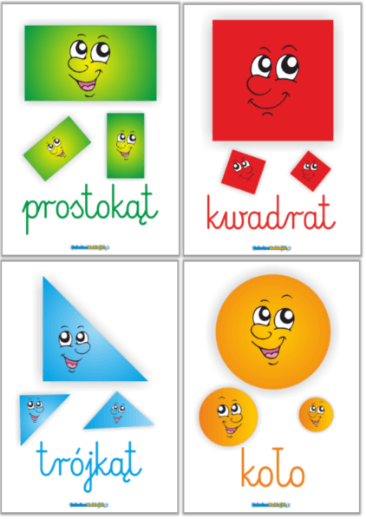

Świetna robota!!!
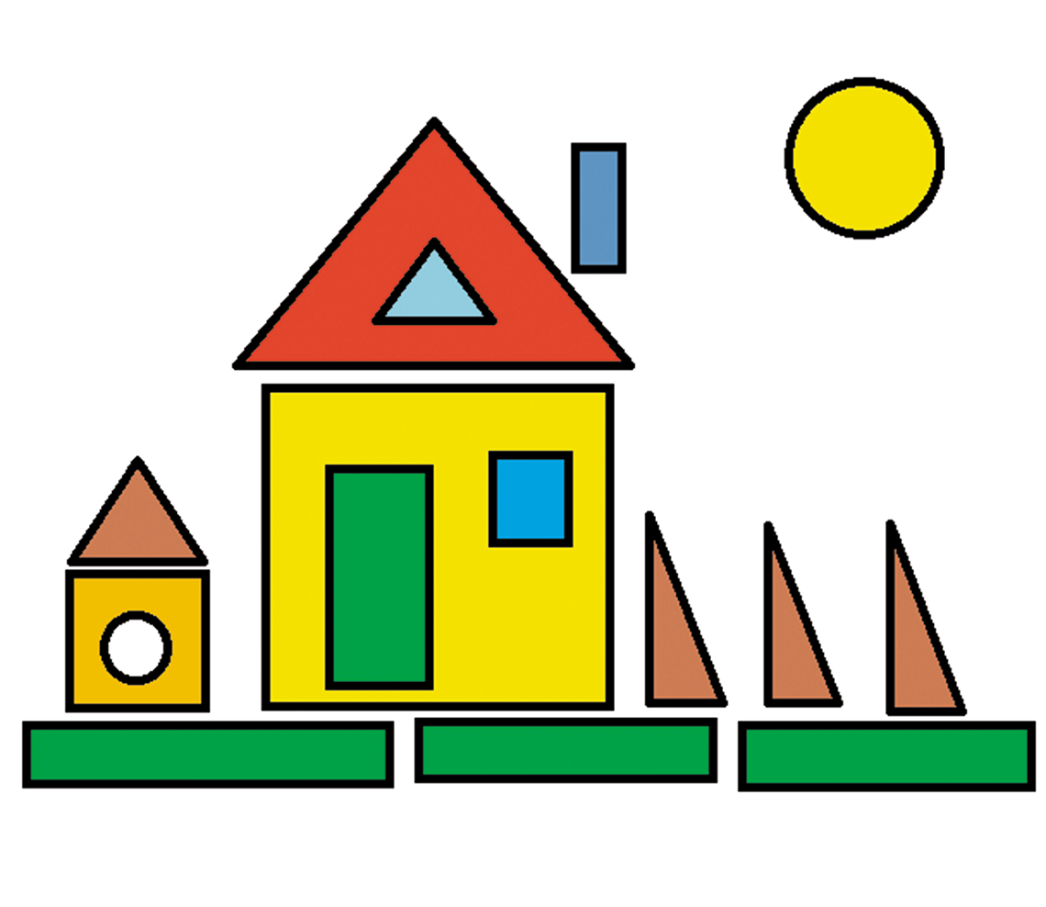
Teraz wybierzecie się na spacer po swoim pokoju i wybierzecie te przedmioty które od spaceru po swoim pokoju. Rozejrzyjcie się dokładnie i wybierzcie przedmioty z których można ułożyć DOM. Macie małą podpowiedź (obrazek niżej) :D
Czas na kolejną zabawę do której potrzebne nam będą wykałaczki (jeśli nie macie ich w domu, możecie wybrać się na ogród i poszukać patyków też się do tego nadają) oraz plastelina. Niżej zobaczycie szablony na których będą KROPKI I KRESKI. kreska to nasz patyk bądź wykałaczka, kropka to plastelina. Waszym zadaniem jest odwzorowanie szablonu. Może uda wam się stworzyć model domu. Życzymy miłej zabawy.

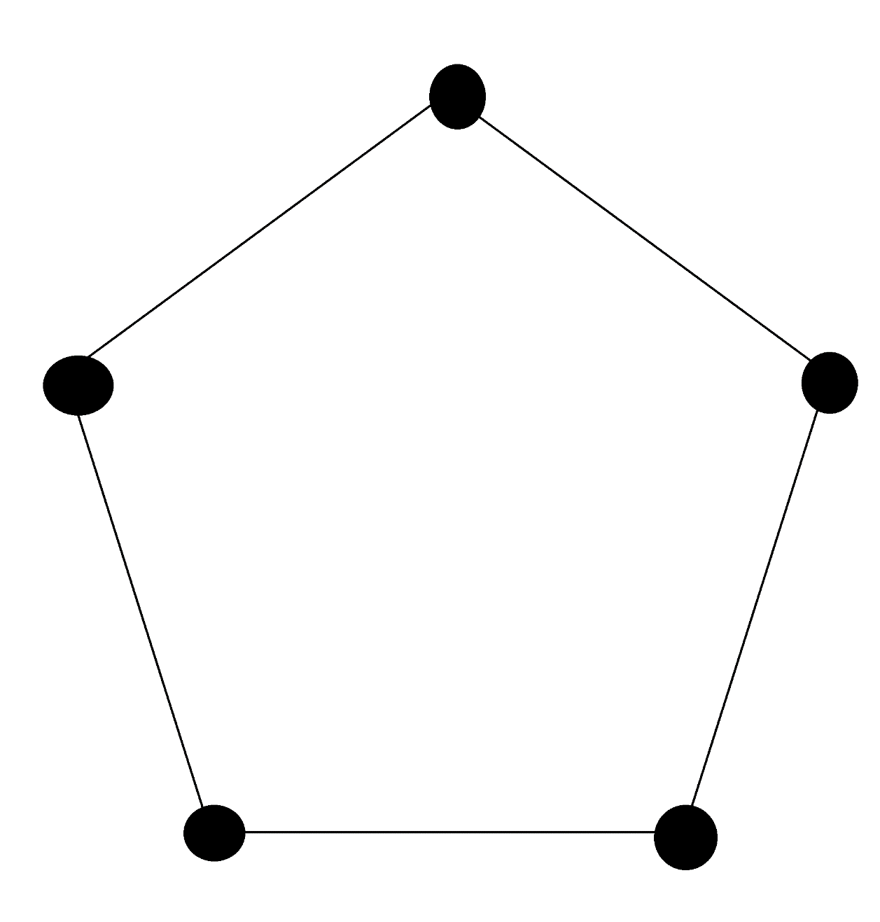
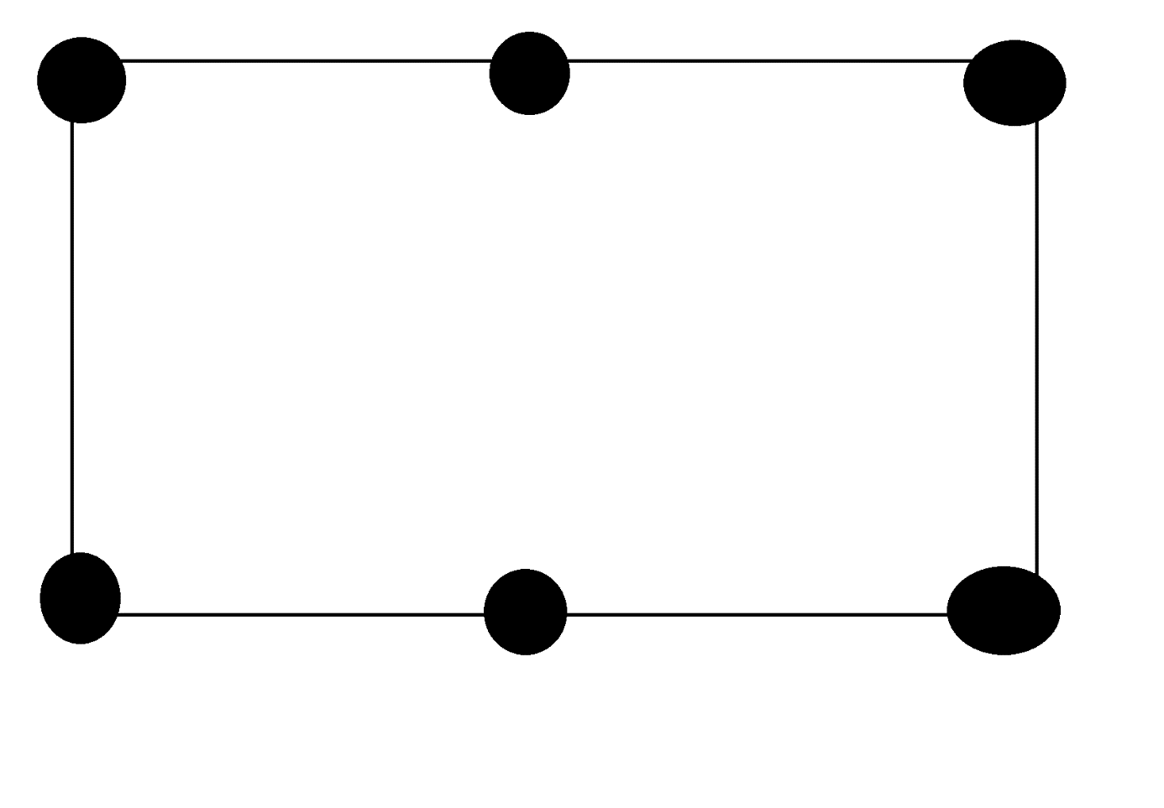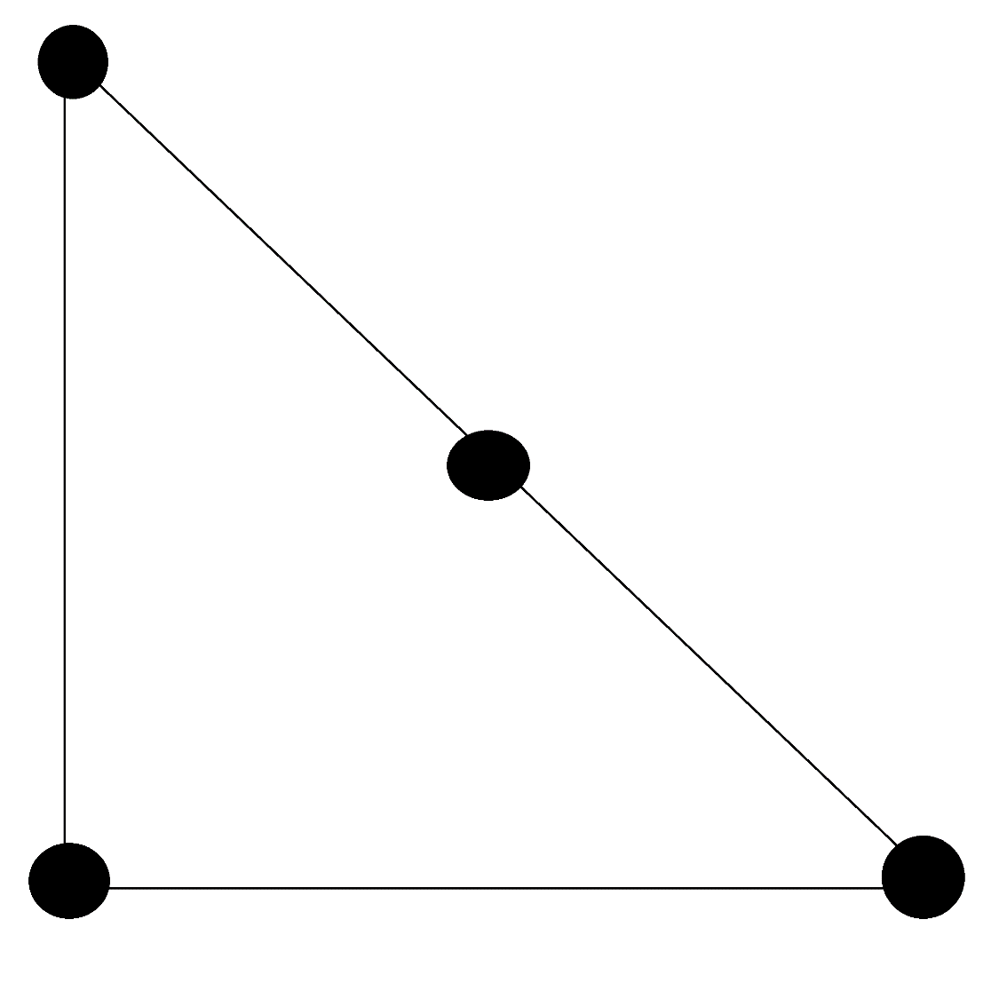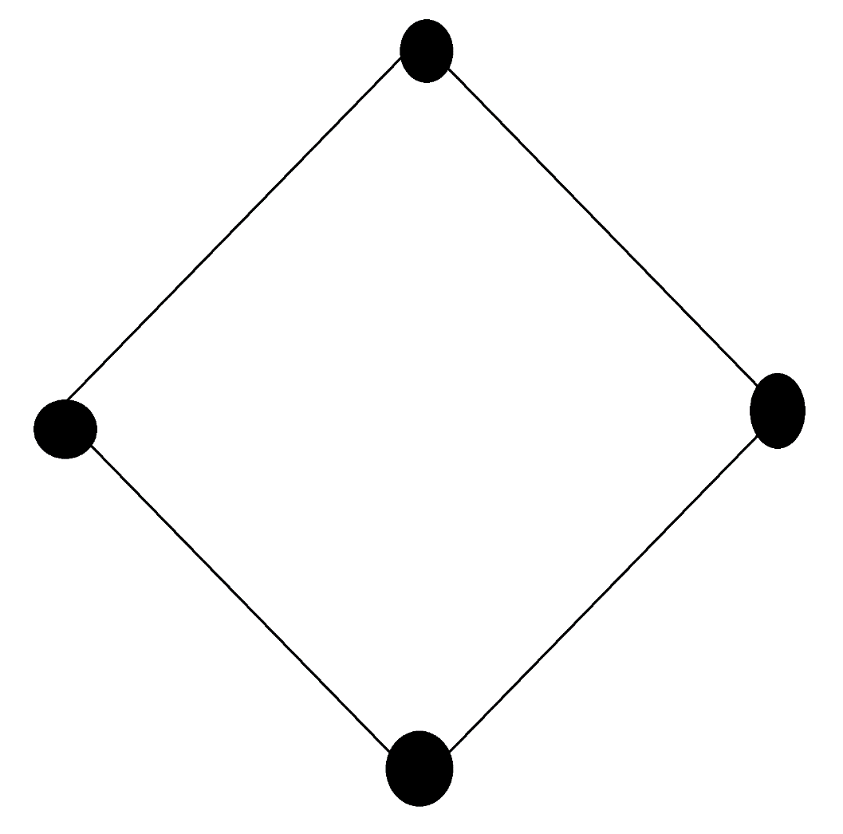
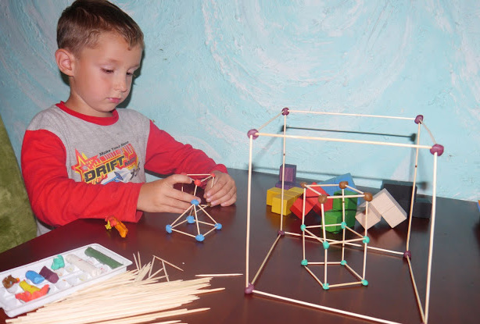

Czas się trochę poruszać, ostatnia zabawa to Tańczące figury geometryczne. Do stworzenia tej zabawy potrzebna jest tylko taśma klejąca, może być kolorowa wtedy każda figura innego koloru i uczymy się tym samym nie tylko figur, ale i kolorów. Na podłodze z pomocą rodziców wyklejamy kontury figur geometrycznych. Zabawa polega na tym, że rodzice mówią Wam w jakim kształcie macie przynieść przedmiot i wskakujecie do tej figury. Możecie robić to na czas, bądź rodzice mogą wam podawać sekwencje np. PRZYNIEŚ COŚ W KSZTAŁCIE KOŁA, TRÓJKĄTA I ZNÓW KOŁA.. i waszym zadaniem jest wykonanie tego w takiej kolejności w jakiej rodzice Wam to podyktowali.
Miłej zabawy i chętnie czekamy na Wasze zdjęcia :D Pozdrawiamy

